### 2.4.2. Geometrische Deutung des Skalarproduktes; Winkel zwischen Vektoren

Wir wissen schon:

1. 
2. Wenn , dann ist 

Wir untersuchen weitere Fälle:

1. 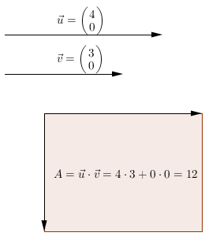  
   Es ist . Dann gilt wegen : .  
     
     
   **Wenn , dann ist **
2. 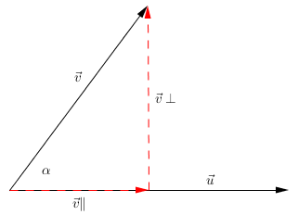 und  schließen einen beliebigen Winkel ein  
   Wir zerlegen den Vektor  in  und  und es gilt: .  
   Jetzt ist das Skalarprodukt  
     
   Mit den Beziehungen in rechtwinkligen Dreiecken ergibt sich  
     
   Damit ist das Skalarprodukt  
     
   **Es ist**  (0 ≤ 𝛂 ≤ 180°)
3. Winkelberechnung  
   Mit der Gleichung aus (4) lassen sich auch die Winkel zwischen den Vektoren berechnen:  
   

Beispiel:  
   
